TMPI 论文总结
论文信息
标题：Tiled Multiplane Images for Practical 3D Photography
作者：Numair Khan, Douglas Lanman, Lei Xiao
机构：Meta Reality Labs Research
发表：ICCV 2023（arXiv:2309.14291，2023.09；DOI: 10.1109/ICCV51070.2023.00959）
重要性：★★★★☆（单图 3D 摄影移动端轻量表示的重要工作；课题要求参考文献 [1]）
难度：★★★☆☆（核心方法清晰，K-means + 双网络；可微渲染细节较繁琐）
开源：✅ 官方代码 GitHub: facebookresearch/TMPI（当前已归档为只读，许可证 CC-BY-NC）
本地路径：文献/02_单图3D照片与分层表达/05_TMPI_Tiled_Multiplane_Images_for_Practical_3D_Photography.pdf
阅读日期：2026年8月

图1：TMPI 整体流程（论文 Figure 1）
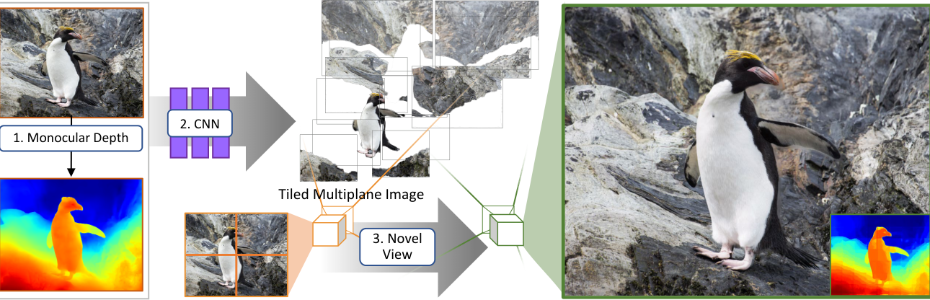
图1说明：单张 RGB + 单目深度 → 划分为小块的 TMPI 网格（2×2 网格示意，每块 3 层 RGBA）→ 逐块 warp + 合成到目标相机视锥渲染新视角。

1. 动机与核心问题
TMPI 要解决的核心问题：传统 MPI（多平面图像）作为单图 3D 摄影的表示，深度平面数 N 需要很大（常见 32 层）才能覆盖全图深度变化，但绝大多数平面在大部分区域几乎为空，表示冗余、生成/传输/存储成本高，不适合移动端和 VR。
关键观察：局部图像区域的深度复杂度低于全图——一个局部小块通常只覆盖全局深度范围中的少量层级，因此可以用远少于全局 MPI 的平面数量表示。论文主实验采用每个 Tile 4 个平面。
此前方法的不足：
- 单层深度 warp：硬边界、对深度误差敏感，去遮挡区域露空洞
- 整图 MPI：32 层冗余，移动端成本高
- 自适应 MPI（AdaMPI、Luvizon）：通过注意力或直方图定位平面，但计算贵或对参数敏感
- NeRF：质量高但训练/推理贵，需多视图，不适合移动端交互

2. 方法核心
整体思路：单张 RGB + 单目深度(DPT) → 双头 U-Net Θ 预测置信度+去噪深度 → 每块加权 K-means 聚类得到 n=4 个深度平面 → 按像素标签剥离 RGBA 层 → 高斯金字塔补洞 → 精炼网络 Ψ 生成最终 n 层 RGBA → TMPI。
核心设计：把图像切成小块的网格，每块只用少量、自适应放置的深度平面，而非全图统一层数。
两个网络的分工：
- Θ（置信度+去噪）：双头 U-Net，整图运行，输出逐像素置信度 C 和去噪深度 D，用于稳定后续聚类
- Ψ（层图精炼）：接收粗略 RGBA + 深度，输出最终每层 RGBA
渲染双轨：训练时逐块用平移内参的 homography 可微渲染；推理时把小块当纹理四边形，走硬件光栅化，速度与传统 MPI 相当且纹理内存更少。
补充（官方代码提示）：推理的 OpenGL 渲染在少数 Tile 边缘可能出现闪烁；PyTorch 渲染器可避免这一问题，但速度更慢。

图2：加权 K-means 与 RGBA 生成（论文 Figure 2）
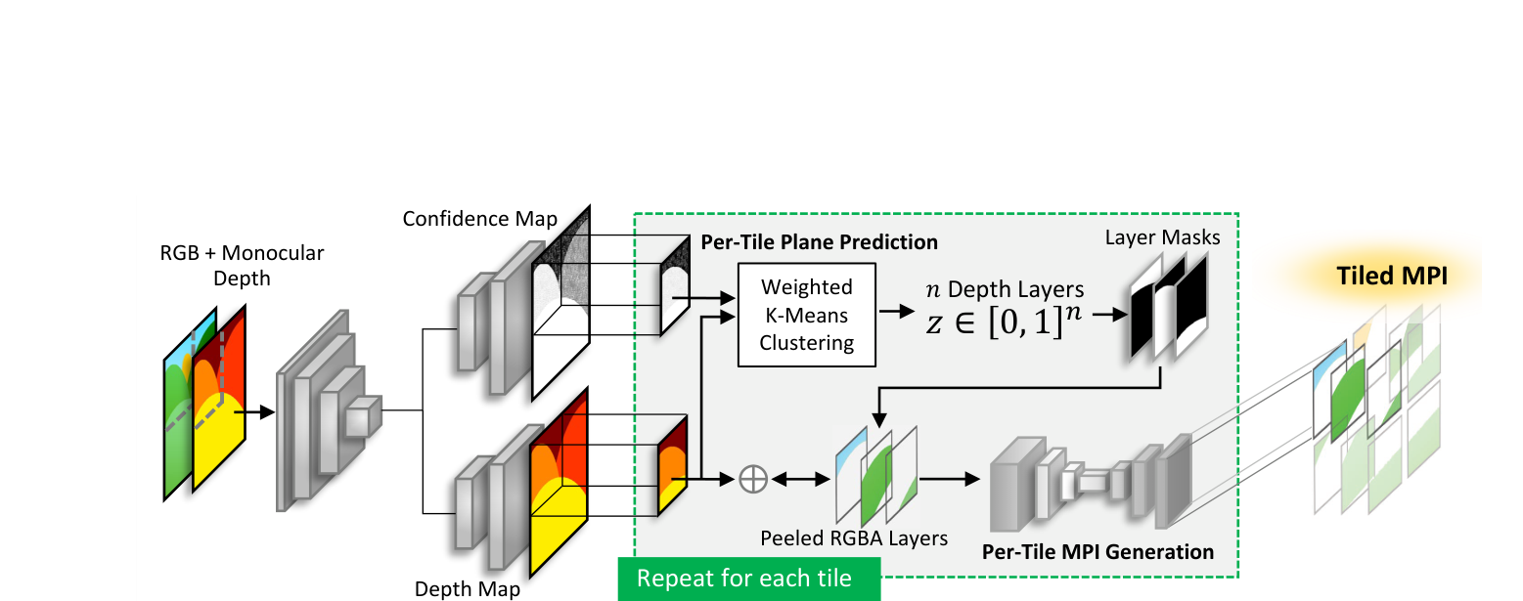
图2说明：RGB + 单目深度 → 逐像素置信度图和预处理深度图 → 每块加权 K-means（k=n）预测 n 个深度平面 → 像素标签剥离开启初步 MPI → 拼接后送入精炼网络生成最终 RGBA。

3. 关键概念
以下为带读过程中首次出现并详细拆解的专业术语：
- MPI（Multiplane Image，多平面图像）：一组前后平行、带 RGBA 的深度平面，渲染时按深度 warp 并用 over 算子从前到后合成
- 前平行平面（fronto-parallel plane）：与成像平面平行的虚拟平面
- over 算子（alpha 合成）：It = Σ αᵢcᵢ∏(1−αᵢ)，决定前后层叠加
- 逆深度/视差（disparity）：1/深度；MPI 常按逆深度线性摆放平面
- K-means 聚类：把数据点按邻近程度分 k 组，组中心为均值
- 加权 K-means：聚类中心用置信度加权均值更新，压住离群值
- 离散深度图：每个像素被赋值为其所属聚类中心的深度，是深度维度的“海报化”
- RGBA 剥离（peeling）：按像素标签把原图颜色挖到对应层，其余位置透明
- 高斯金字塔补洞：从低分辨率版本上采样有效颜色填充空洞
- 纹理四边形（textured quad）：推理时每块当成一张贴图四边形，GPU 硬件光栅化
- warp-back 伪真值：单图按深度 warp 到目标视角 + 网络补洞，伪造多视图训练数据

4. 技术创新（3 个）
- ① TMPI 分块表示：利用局部深度复杂度低于全图，把全局 MPI 拆成小块、每块仅 4 层平面（对比传统 32 层）。少量平面即可覆盖小块内主要深度变化，是“按区域自适应分配表示预算”的证明。
- ② 加权 K-means 自适应平面定位：把“平面放多深”转化为深度聚类问题，用置信度加权 K-means 得到最优平面位置（对比线性视差间隔、直方图法、注意力调整法，更快更稳）。
- ③ 置信度+去噪联合网络的自监督闭环：不直接监督深度输出，而是通过“离散深度重建损失”（聚类结果 vs 输入深度）间接驱动网络优化聚类，从而自动过滤离群值、优化平面放置。

5. 核心公式与设计
MPI 渲染（over 算子）：
- It = Σᵢ αᵢcᵢ ∏(j=i+1..N) (1−αⱼ)
TMPI 表示定义：
- Γ(I) = {(αᵢⱼ, cᵢⱼ, dᵢⱼ, xⱼ)}，排序 dₖ ≤ dₖ₊₁
- 加权 K-means 更新：聚类中心 = Σ(置信度×深度) / Σ(置信度)
层生成公式（每层 = 原图颜色 × 透射率 + 学到的背景 × 被挡比例）：
- Wᵢⱼ = ∏(k>j) (1−αᵢₖ)；Iᵢⱼ = Wᵢⱼ·Iᵢ + (1−Wᵢⱼ)·Bᵢⱼ
训练损失：Θ 用 L1(输入深度 Z, 离散深度图) 自监督；Ψ 用 0.1×VGG + 0.25×SSIM + 1.0×L1 渲染损失对 warp-back 伪真值。

6. 关键实验结论
测试口径：Spaces（100 场景，16 相机）和 Tanks & Temples（Intermediate split）；随机抽取 1000 个源视角，缩放为 350×630，把拍摄序列下一帧作为目标；裁剪边缘 15% 后评测，超过 15% 空白像素的样本所有方法一起丢弃。
⚠️ 重要口径说明：论文没有报告显式 30° 评测，也没有使用 DISTS 指标；所有效率数字在 RTX 3080、350×630 输入下测得，且不含单目深度估计。因此这些结果不能证明满足本项目 ±15°/30° 视角、DISTS<0.06 或移动端 3GB 内存目标。
表1：新视角合成质量（裁剪边缘 15% 后评测）
- Spaces 数据集：
方法 | 平面数 | PSNR↑ | SSIM↑ | LPIPS↓
SVMPI | 32 | 25.42 | 0.748 | 0.210
VMPI | 8 | 22.37 | 0.636 | 0.268
MINE | 32 | 24.02 | 0.702 | 0.229
AdaMPI | 32 | 26.17 | 0.703 | 0.229
TMPI | 4 | 24.93 | 0.750 | 0.175
- Tanks & Temples 数据集：
方法 | 平面数 | PSNR↑ | SSIM↑ | LPIPS↓
SVMPI | 32 | 17.85 | 0.530 | 0.370
VMPI | 8 | 16.32 | 0.463 | 0.395
MINE | 32 | 17.23 | 0.506 | 0.366
AdaMPI | 32 | 18.62 | 0.565 | 0.270
TMPI | 4 | 18.69 | 0.569 | 0.267
表1结论：TMPI 仅使用每块 4 个平面，在感知质量和结构指标上达到或超过多数 32 层 MPI 基线，但并非所有指标都最优（Spaces 上 PSNR 24.93 低于 AdaMPI 的 26.17）。在 T&T 上 PSNR、SSIM、LPIPS 最优，L1 与 AdaMPI 并列最优。注意 VMPI 使用 8 层，其余主要基线使用 32 层。
表2：运行、内存与复杂度（RTX 3080，350×630 单图，不含 DPT 深度估计）
方法 | 参数(M)↓ | GMAC↓ | 运行(ms)↓ | 峰值(GB)↓ | 空间(MB)↓
DPT*（单目深度） | 123.0 | 110 | 31 | 4.39 | –
SVMPI | 43.5 | 58.0 | 111 | 4.53 | 26.9
MINE | 38.1 | 250 | 110 | 4.91 | 107
VMPI† | 4.31 | 52.3 | 96.0 | 4.57 | 13.5
AdaMPI† | 19.0 | 288 | 350 | 5.94 | 107
TMPI† | 6.43 | 57.0 | 91.6 | 3.20 | 5.25
注：* = 单目深度方法；† = 使用单目深度。TMPI 主体 91.6ms / 3.20GB / 5.25MB 均不含 DPT；DPT 被单独统计为 123M 参数、110 GMAC、31ms、4.39GB 峰值。
表2结论（口径边界）：91.6ms 不是手机速度，只在 RTX 3080 上测得；3.20GB 已经略高于项目 3GB 目标，且尚未包含 DPT；DPT 与 TMPI 的峰值显存不能简单相加，须做完整端到端实测。5.25MB 表示空间与 SHARP 的 PLY 属于不同分辨率、属性和序列化口径，只能作为“原始观察”，不能直接宣布 TMPI 比 SHARP 小约 12 倍。
表3：平面定位方式消融（离散深度重建误差，数值 ×10⁻³；输入深度加高斯噪声 σ²=1e-3）
数据集 | 加权 K-means（TMPI） | 普通 K-means | 线性平面间隔
Spaces MAE | 27.1 | 35.3 | 48.7
T&T MAE | 27.0 | 35.7 | 46.0
Q25（两数据集均） | 10.6 | 14.0–14.2 | 18.1–19.3
表3结论：在论文设置的高斯噪声扰动实验下，加权聚类的离散深度重建误差 consistently 更低（MAE 约 27 vs 35 vs 47），支持其对离群值更加稳健的结论。
图7（Tile 尺寸与平面数消融）：论文认为小 Tile 通常更好；增加平面数通常更好；超过 8 层后趋势不再稳定，网络可能难以有效利用冗余几何。论文主实验选择 4 层作为轻量配置；图7 表明增加到 6~8 层在部分设置下还能提升质量，但超过 8 层后收益不稳定。因此 4 层是论文采用的工程折中，而非普遍最优值。

7. 优势与局限
优势：
- 表示轻量：单场景 5.25MB（RTX 3080 / 350×630 / 不含 DPT 口径）；与 SHARP 66MB PLY 的口径不同，仅作原始观察
- 生成快：主体 91.6ms（RTX 3080 / 350×630 / 不含 DPT），具有移动端潜力（尚无真实手机实测）
- 自适应平面放置：用几何约束（聚类）简化学习问题，4 层覆盖大深度范围
- 推理走硬件光栅化：接近传统 MPI 渲染效率，适合移动端/VR 管线（OpenGL 边缘偶有闪烁，PyTorch 渲染器更稳但更慢）
局限：
- 细结构跨块不一致：花茎、栏杆等细线被切到相邻块时重建不一致（论文 Figure 8 自认失败案例）
- 训练时无法用传统 MPI 的整体 homography 渲染，需逐块处理，可微渲染更繁琐
- 依赖单目深度质量：DPT 深度误差会沿聚类、剥离、补全逐级传递
- 补全是猜测：被遮挡区域内容依赖网络补全，非真实恢复
- 无 30°/DISTS 评测：论文未报告显式 30° 视角或 DISTS 指标，不能证明满足本项目目标

图8：细结构跨块失败案例（论文 Figure 8）
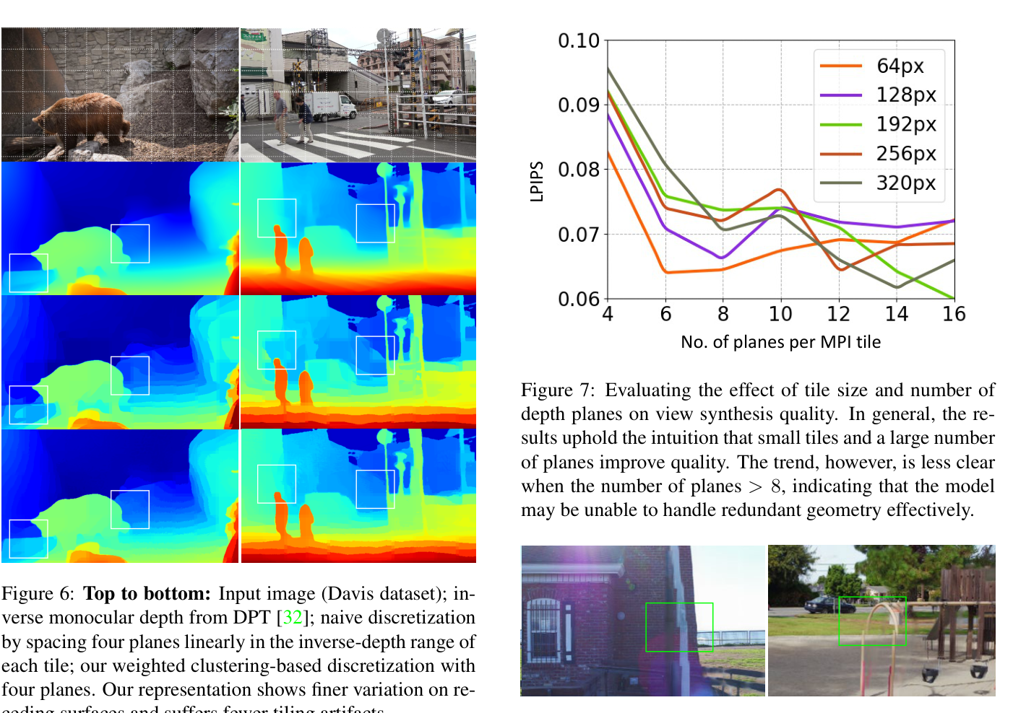
图8说明：论文自认的失败案例——在某些情况下，细特征（细线/细结构）在相邻 Tile 之间重建不一致。该问题与本项目 P02 花茎、P03 辐条问题同源。

8. 与本课题的关系
论文结论（已有证据）：TMPI 是单图 3D 摄影的轻量分层表示；4 层/块在感知与结构指标上接近 32 层；其细结构跨块不一致是明确失败模式；其效率数字受限于 RTX 3080、350×630、不含 DPT 的口径。
课题要求参考文献 [1]：出题方明确把 TMPI 列为“2D 转浅 3D”的技术基础之一，与 SHARP 并列，意味着需要在分层表示与高斯表示之间做路线判断。
对本项目的候选启发（尚需通过自研 Framework 消融实验验证，不是论文已验证的结论）：
- 按区域自适应分配表示预算：可启发 SHARP 按区域分配高斯保留率，而非全图统一 top-k 剪枝
- 置信度降低错误深度影响：对应 Framework 的“低置信度区域降级”
- TMPI 细结构问题与 P02 花茎、P03 辐条建立对应，可作为分层表示 vs 高斯表示在细结构上差异的对照证据
- TMPI 与 SHARP 形成轻量分层表示与连续高斯表示的对照路线
关于细结构表达：3D 高斯具有更自由的连续三维位置与尺度参数，理论上更适合表达非平面和细结构；是否优于 TMPI 仍需在统一输入、分辨率、轨迹和评价口径下实测，不能直接断言。

